永昌县第一高级中学2016-2017-2月考一试卷
高二化学
第Ⅰ卷（共72分）
一、选择题。（共18小题，每小题4分，共72分。每小题只有一个选项符合题意）
1. 下列有机反应中，都属于取代反应的是( )
A．苯、乙烯分别使溴水褪色 B．溴乙烷分别在NaOH的水溶液、NaOH的醇溶液中反应
C．乙烯、甲苯使酸性KMnO₄溶液褪色 D．苯、甲苯在一定条件下与混酸反应
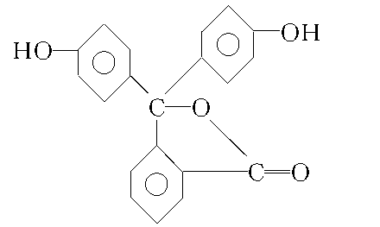
2．下列各项不属于官能团的是（ ）
A.NO₃⁻ B.-NO₂ C.-OH D.-CHO
3． 酚酞是中学阶段常用的酸碱指示剂，已知的结构简式如图所示：
下列关于酚酞的说法正确的是( )
A．酚酞属于芳香烃 B．酚酞的分子式为C₂₀H₁₂O₄
C．酚酞结构中含有羟基(—OH)，故酚酞属于醇
D．酚酞在碱性条件下能够发生水解反应
4．已知C₄H₁₀的同分异构体有2种，则C₄H₉OH属于醇类的同分异构体共有( )

A.1种 B.2种 C.3种 D.4种
5．某有机物 A的红外光谱和核磁共振氢谱如图所示，下列说法中错误的是( )
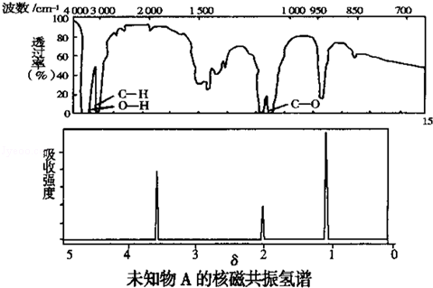
A．由红外光谱可知，该有机物中至少有三种不同的化学键
B．由核磁共振氢谱可知，该有机物分子中有三种不同的氢原子
C．若 A的化学式为 C₂H₆0，则其结构简式为 CH₃﹣O﹣CH₃
D．仅由其核磁共振氢谱无法得知其分子中的氢原子总数
6.六氯丙烷C₃H₂Cl₆的同分异构体有( )
A．2种 B．3种 C．4种 D．5种
7. 下列化合物中既易发生取代反应，也可发生加成反应，还能使KMnO₄酸性溶液褪色的是( )
A．乙烷 B．乙醇 C．甲苯 D．苯

8. 某有机物的结构简式如右图所示，下列关于该有机物的叙述不正确的是( )
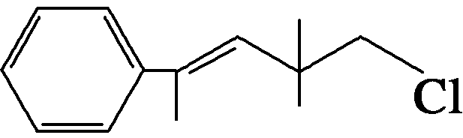
A．能使酸性KMnO₄溶液褪色 B．能使溴水褪色
C．在加热和催化剂作用下，最多能和4 mol H₂反应
D．一定条件下，能和NaOH的醇溶液反应
9. 下列分子中的14个碳原子不可能处在同一平面上的是( )
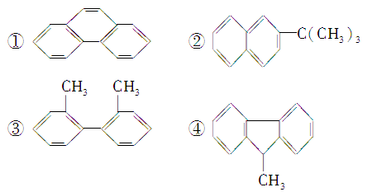
A．①② B．②③ C．③④ D．②④
10. 下列化合物中，既能发生消去反应生成烯烃，又能发生水解反应的是( )
A．CH₃Cl B．CH₃CHBrCH₂CH₃ C．C(CH₃)₃CH₂Br D．CH₂BrC(CH₃)₂CH₂Br
11. 化合物Z由如下反应得到：C₄H₉Br――→Y――→Z，Z的结构简式不可能是( )
A．CH₃CH₂CHBrCH₂Br B．CH₃CH(CH₂Br)₂ C．CH₃CHBrCHBrCH₃ D．CH₂BrCBr(CH₃)_{2$来&源：ziyuanku.com}
12．经研究发现白蚁信息素有：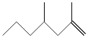 (2,4二甲基1庚烯)，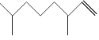 (3,7二甲基1 辛烯)，家蚕的性信息素为：CH₃(CH₂)₃CH===CH—CH===CH(CH₂)₃CH₃。下列说法正确的是：( )[
A．以上三种信息素互为同系物 B．以上三种信息素均能使溴的四氯化碳溶液褪色
C．2,4二甲基1庚烯与3,7二甲基辛烯互为同分异构体
D．家蚕的性信息素与1 mol Br₂加成产物只有一种资*源%库 ziyuanku.com
13. 下列关于苯的说法中，正确的是( )
A．苯的分子式为C₆H₆，它不能使酸性KMnO₄溶液褪色，属于饱和烃
B．从苯的凯库勒式(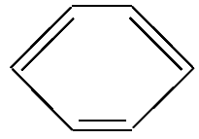)看，苯分子中含有碳碳双键，应属于烯烃
C．在催化剂作用下，苯与液溴反应生成溴苯，发生了加成反应资*源%库
D．苯分子为平面正六边形结构，6个碳原子之间的价键完全相同
14．某烃A与Br₂发生加成反应，生成二溴代物B，B用热的NaOH醇溶液处理得有机物C，经测定C的分子中含有两个双键，其分子式为C₅H₆，将C在催化条件下加氢可得到分子式为C₅H₁₀的有机物D，D的一氯代物只有1种结构，则烃A的结构简式为( )
15．下列4种烯烃分别经催化加氢后不能得到2-甲基戊烷的是( )资*源%库
16. 下列各组物质中，属于同分异构体的是（ ）
A． 和
B．H₂N－CH₂－COOH 和 H₃C－CH₂－NO₂
C．CH₃－CH₂－CH₂－COOH 和 H₃C－CH₂－CH₂－CH₂－COOH
D．H₃C－CH₂－O－CH₂－CH₃ 和
17.有机物的种类繁多，但其命名是有规则的．下列有机物命名正确的是( )
 | A． | 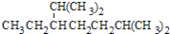  2，6﹣二甲基﹣5﹣乙基庚烷 | B． | 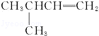  3﹣甲基﹣1﹣丁烯
 | C． | 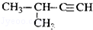  2﹣甲基﹣3﹣丁炔 | D． | 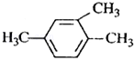  1，3，4﹣三甲苯
18. 下列除去杂质的方法正确的是（ ）
①除去乙烷中少量的乙烯:光照条件下通入Cl₂,气液分离；
②除去乙酸乙酯中少量的乙酸:用饱和碳酸钠溶液洗涤、分液；
③除去CO₂中少量的SO₂:气体通过盛饱和碳酸钠溶液的洗气瓶；资*源%库
④除去乙醇中少量的乙酸:加足量生石灰,蒸馏
A.①② B.②④ C.③④ D.②③

第Ⅱ卷（共28分）
19.(12分) 有机物A可由葡萄糖发酵得到，也可从酸牛奶中提取。纯净的A为无色黏稠液体，易溶于水。为研究A的组成与结构，进行了如下实验：
实验步骤 | 解释或实验结论
(1)称取A 9.0 g，升温使其汽化，测其密度是相同条件下H₂的45倍。 | 试通过计算填空：(1)A的相对分子质量为：________。
(2)将此9.0 g A在足量纯O₂中充分燃烧，并使其产物依次缓缓通过浓硫酸、碱石灰，发现两者分别增重5.4 g和13.2 g | (2)A的分子式为：________。
(3)另取A 9.0 g，跟足量的NaHCO₃粉末反应，生成2.24 L CO₂(标准状况)，若与足量金属钠反应则生成2.24 L H₂(标准状况) | (3)写出A中含有的官能团名称：______________________、________。
(4)A的核磁共振氢谱如下图：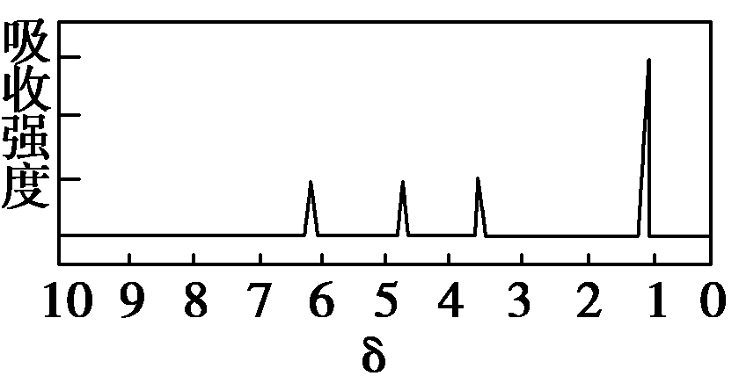 | (4)A中含有________种氢原子。  (5)综上所述，A的结构简式为________。
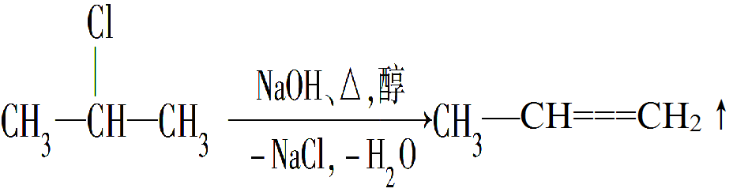
20.（16分）Ⅰ. 卤代烃在碱性醇溶液中能发生消去反应，例如：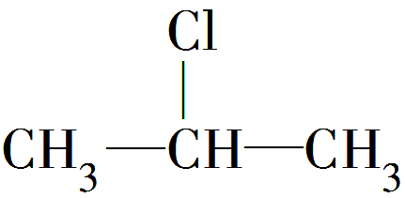＋NaOH → CH₃—CH===CH₂
↑＋NaCl＋H₂O，该反应也可表示为

下面是几种有机化合物的转化关系：
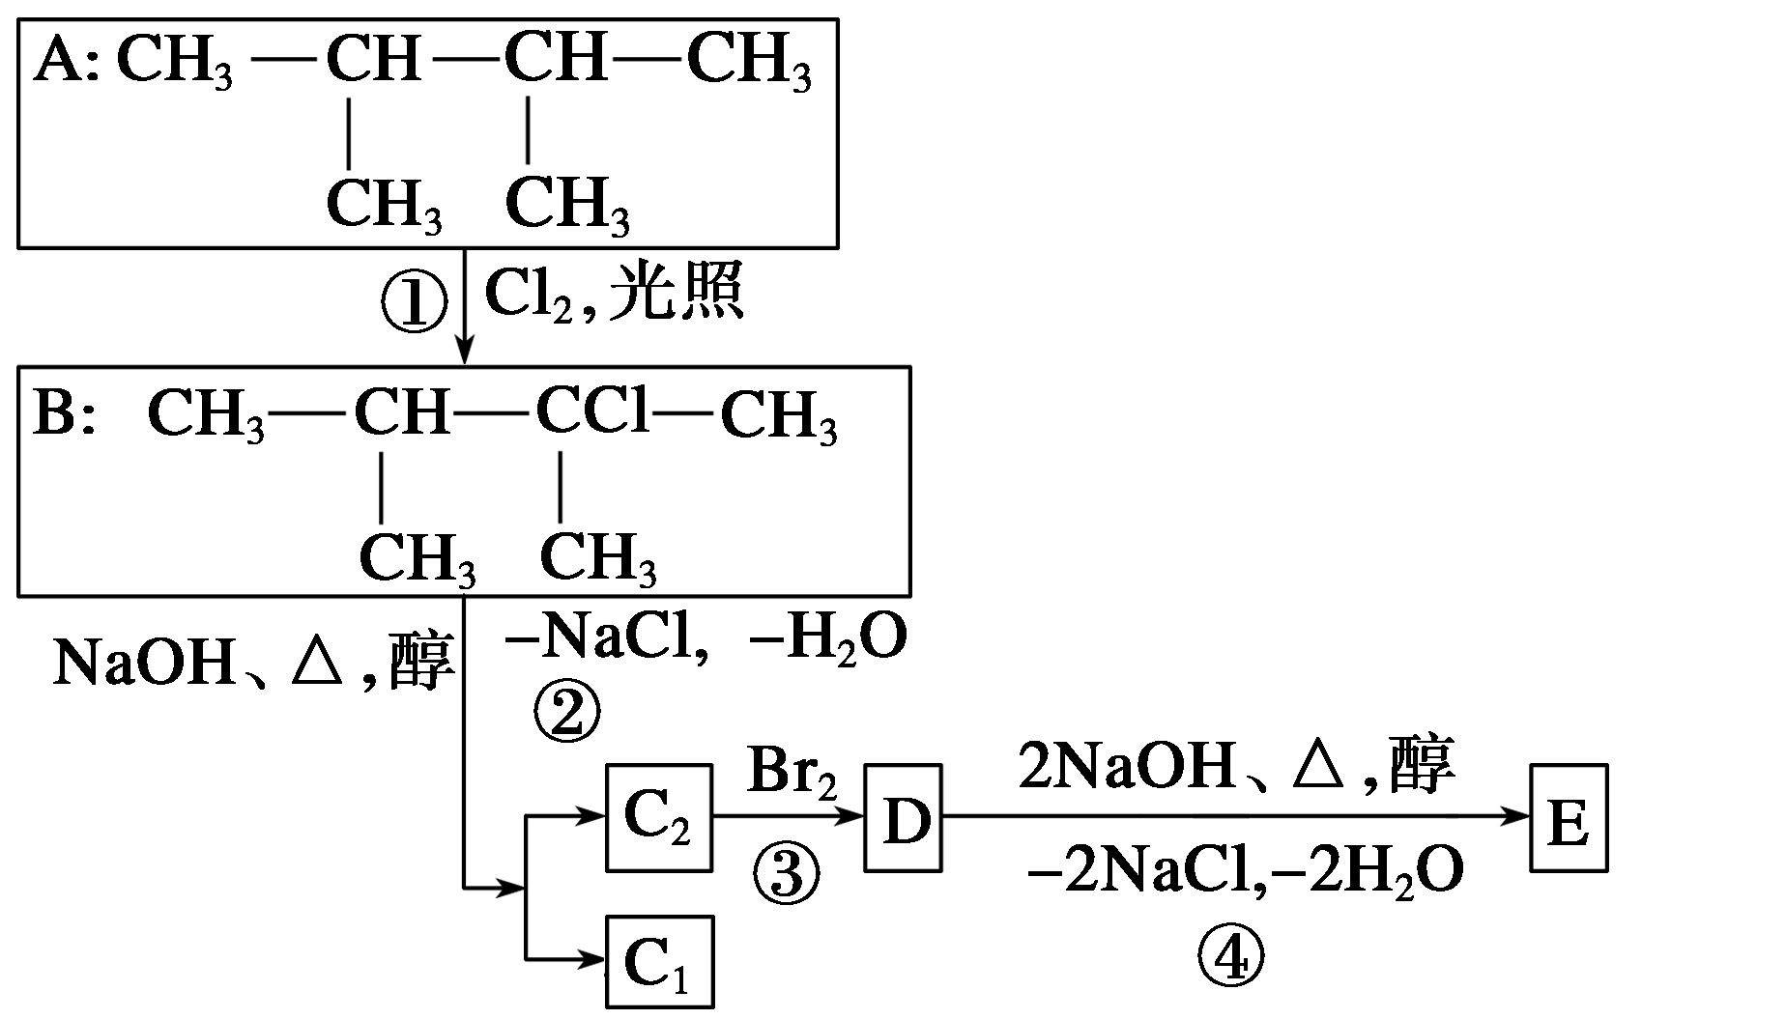
((1)根据系统命名法，化合物A的名称是________；
(2)上述框图中，①是________反应；③是________反应；
(3)化合物E是重要的化工原料，写出由D生成E的化学方程式： _____________________；
(4)C₂的结构简式是__________________________________________。
Ⅱ．(6分)已知：①R—NO₂――→R—NH₂；
③苯环上原有的取代基对新导入的取代基进入苯环的位置有显著影响。以下是用苯为原料制备某些化合物的转化关系图：
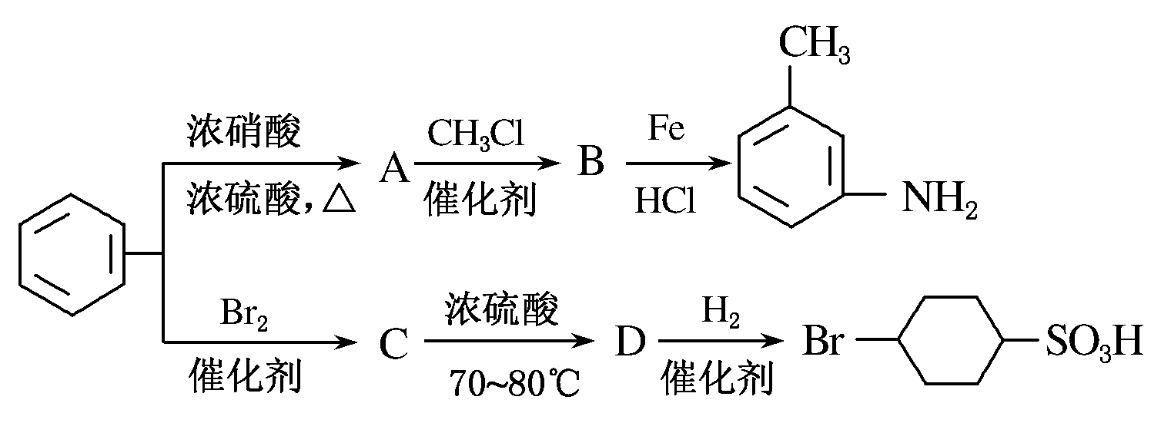

(1) A转化为B的化学方程式是____________________________________________________。
(2)在“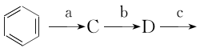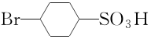”的所有反应中属于取代反应的是________(填字母). (3)B中苯环上的二氯代物有________种同分异构体。

题号 | 1 | 2 | 3 | 4 | 5 | 6 | 7 | 8 | 9 | 10
答案 | D | A | D | D | C | C | C | D | D | B
题号 | 11 | 12 | 13 | 14 | 15 | 16 | 17 | 18
Ziyuanku.com答案 | B | B | D | C | D | B | B | B
WWW.ziyuanku.com

